Lisboa, 9 de março de 2023

**MICHELIN Power Adventure, o novo pneu para bicicletas gravel, que oferece alta performance em estradas e trilhos**

* MICHELIN Power Adventure destina-se aos ciclistas que utilizam a sua bicicleta 80% do tempo no asfalto, e 20% nos trilhos, graças ao desenho híbrido do piso da banda de rolamento
* Michelin amplia a sua gama MICHELIN Power com este pneu Tubeless ready, que vai de encontro às expetativas dos ciclistas mais exigentes
* Pneu de alta performance, disponível em versões Black e Classic

Num momento em que as bicicletas gravel estão a tornar-se cada vez mais versáteis, a Michelin vai de encontro às expetativas dos ciclistas com um novo produto: o MICHELIN Power Adventure. Completando a gama MICHELIN Power, este pneu destina-se aos desportistas em busca de aventura, e que pretendem baixa resistência ao rolamento e excelente aderência.

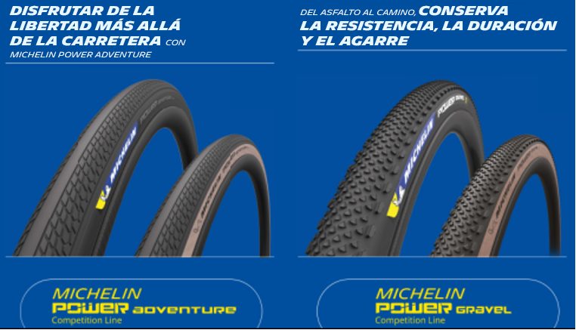

Enquanto a nova opção dentro da gama gravel, o MICHELIN Power Adventure distingue-se do pneu MICHELIN Power Gravel graças ao padrão da sua banda de rolamento, o qual foi concebido para oferecer uma elevada performance no asfalto, ao mesmo tempo oferecendo uma boa aderência fora de estrada. O MICHELIN Power Adventure é o pneu perfeito para os entusiastas do gravel, e, também, para os praticantes de bikepacking (variante do cicloturismo, em que os ciclistas apenas transportam o mínimo necessário) e de trekking, e para os que utilizam a sua bicicleta para deslocações urbanas pendulares.

**MICHELIN Power Adventure: alta performance e design atraente**

O desenho da sua banda de rolamento, com pequenos tacos e uma nervura central lisa, permite ao ciclista circular por caminhos de terra ou gravilha. Enquanto que a sua escultura dentada é adequada para os trilhos mais complicados, a banda central lisa permite uma maior velocidade de rolamento, ao mesmo tempo proporcionando a máxima aderência em asfalto.

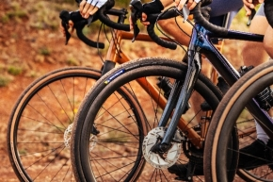O novo e exclusivo composto, a tecnologia Gum-X, otimiza a aderência tanto em superfícies secas como molhadas, para uma maior segurança e uma melhor performance em estrada. Além do mais, o MICHELIN Power Adventure beneficia da tecnologia “BEAD 2 BEAD”, uma capa protetora adicional que rodeia toda a carcaça do pneu, a qual proporciona uma excelente durabilidade. Por fim, em termos de estrutura, a carcaça 3x100 TPI é mais leve e oferece um superior conforto, o que permite rodar com segurança durante mais quilómetros.

Além da alta performance que oferece, o desenho do novo MICHELIN Power Adventure também teve em conta a estética. Com duas cores de flancos diferentes (preto ou clássico), este pneu tem tudo para combinar-se, e fazer destacar, qualquer bicicleta.

Disponível em versão tubeless ready, o MICHELIN Power Adventure oferece uma ampla gama de medidas: 30-622; 36-622; 42-622; 48-622.

A Michelin ambiciona melhorar de forma sustentável a mobilidade dos seus clientes. Líder do sector do pneu, a Michelin concebe, fabrica e distribui os pneus mais adaptados às necessidades e às diferentes utilizações dos seus clientes, assim como serviços e soluções para melhorar a eficácia do transporte. De igual modo, a Michelin oferece aos seus clientes experiências únicas nas suas viagens e deslocações. A Michelin também desenvolve materiais de alta tecnologia para diversas utilizações. Com sede em Clermont-Ferrand (França), a Michelin está presente em 177 países, emprega mais de 124.760 pessoas e dispõe de 68 centros de produção de pneus, que, em 2021, fabricaram 173 milhões de pneus ([www.michelin.pt](http://www.michelin.pt)).

DEPARTAMENTO DE COMUNICAÇÃO MICHELIN

[comunicación-ib@michelin.com](mailto:comunicación-ib@michelin.com)

|  |
| --- |
| [www.michelin.pt](http://www.michelin.pt) |
| [@MichelinNews](https://twitter.com/MichelinNews)  [@Michelinportugal](https://www.facebook.com/michelinportugal/)  [@Michelin](https://www.linkedin.com/company/michelin/) |

Ronda de Poniente, 6 – 28760 Tres Cantos – Madrid. ESPANHA